자금세탁소 · 데이터 파트
자금세탁 유형 분류(2차 모델) 전처리 설계 보고서
IBM Transactions for AML · HI-Small 기준 · 사건(서브그래프) 단위 학습셋 구축
항목 | 내용
작성 | 손은총 (데이터 · 2차 유형 분류 모델 담당)
작성일 | 2026-08-25
대상 데이터 | HI-Small (HI-Small_Trans.csv 5,078,345행 / HI-Small_Patterns.txt 370시도)
코드 | /workspace/preprocess_multiclass.ipynb (실행 결과 포함, 45셀)
산출물 | /workspace/processed_multiclass/
재현 시간 | 66초 (in-memory 경로, 단일 실행)
문서 성격 | 전처리 설계 근거와 한계를 팀에 공유하고 §7의 결정 3건을 받기 위한 문서

0. 한 장 요약
팀 문서(EDA 결과와 모델 설계 결정.md)의 잠정 2단계 구조에서 제 담당은 2차 — 사건의 유형 설명·분류입니다. 기존 전처리는 거래 한 건마다 패턴명을 붙이는 방식이었는데, 이는 팀이 문서로 금지한 방식이었습니다. 이번에 학습 단위를 거래 → 사건(서브그래프) 으로 올리고 그 근거를 실측으로 확인했습니다.
바꾼 것 6가지
# | 무엇을 | 왜 (근거) | 결과
1 | 학습 단위를 거래 → 사건 서브그래프로 | 팀 문서: "단일 엣지에 바로 패턴명을 붙이지 않는다". FAN-IN 한 건과 SCATTER-GATHER 한 건은 거래만 보면 같은 모양 | attempt 363건 / window 2,227건, 사건 피처 47차원
2 | OUT_OF_PATTERN(클래스 8)을 학습 타깃에서 격리 | 팀 문서: "검증 전에는 하나의 일관된 9번째 클래스로 가정하지 않는다" | 0~7만 학습, 8은 out_of_pattern/에 보존
3 | 이상 데이터 필터를 scope × mode 레지스트리로 | 2026-08-25 회의의 고립 계좌 제거 실험. 여러 조합을 비교하려면 옵션이어야 함 | 고립 계좌 27.79% 확인, train_only+sample 기본
4 | 달러 환산 피처 5종 추가 | 2026-08-25 회의: "고정 환율/달러 환산 피처를 적용". 통화별 표준화(화두 8)는 유지 | 엣지 피처 76 → 81차원
5 | 음성 포함 전행 피처 기본 저장 | 회의: 1차(이진)와 2차(유형) 결과를 비교·검증. 음성 피처가 없으면 1차를 못 만듦 | stage1/ 3,045,987 × 81
6 | HI-Large 대비 청크 파이프라인 | 회의: 최종 학습·검증은 HI-Large. 현재 코드는 문자열을 전부 RAM에 올림 | 색인 메모리 행당 32 → 12바이트, HI-Small로 동등성 검증 완료

가장 중요한 결과 3가지
- 전처리가 팀 EDA 문서의 수치 5개를 그대로 재현합니다. 라벨1 5,177건 · 8종 패턴 3,209건 · 패턴 외 1,968건 · 고립 계좌 27.79%(회의 보고 약 28%) · 고립 거래 4.02%(약 4%). 독립적으로 계산한 다섯 값이 모두 맞았으므로 파싱과 그래프 계산은 신뢰해도 됩니다.
- 사건 피처가 정답지에 선언된 생성 파라미터와 138/138(100%) 일치합니다. Patterns.txt 헤더에는 FAN-OUT: Max 13-degree Fan-Out 처럼 생성 파라미터가 적혀 있습니다. 이걸 정답으로 놓고 우리가 뽑은 max_out_deg·max_in_deg·최대 SCC 크기를 맞춰본 결과 전부 일치했습니다.
- HI-Small은 2차 모델 학습에 표본이 부족합니다. 사건 단위로 올리면 train이 104건(8클래스 기준 클래스당 13건)까지 줄고, 사건의 42.1%가 시간 분할 경계를 넘습니다. "HI-Small은 프로토타입, 최종은 HI-Large"라는 회의 결정의 정량적 근거가 이 숫자입니다.
팀에 요청하는 결정 (상세는 §7)
1. 사건 시간창(EVENT_WINDOW_MIN) — 현재 24시간은 제 가정값입니다. 후속 검증 9번이 미결입니다.
2. 꼬리 절단 임계 — 현재 방식은 패턴 엣지의 20.4%를 잃고, 유형별로 7.1%~35.5%로 불균등합니다.
3. 고정 환율의 기준일과 출처 — 현재 값은 제가 임의로 넣은 가정값입니다.

1. 배경과 범위
1.1 이 전처리가 무엇을 위한 것인가
팀은 2026-08-07 회의에서 모델을 잠정 2단계 구조로 좁혔습니다.
단계 | 입력 | 출력 | 담당
1단계 — 거래 위험 탐지 | 판정 시점 이전의 노드·엣지 이력 | 거래별 세탁 여부 이진 판정 | AI 모델링
사건 구성 | 위험 판정된 거래들 | 계좌·시간창으로 묶은 사건 서브그래프 | (공동)
2단계 — 유형 설명·분류 | 사건 서브그래프 | 알려진 8종 분류 + 나머지는 패턴 외/미확인 거절 | 본 보고서 담당

제 담당은 3행입니다. 따라서 이 전처리의 주 산출물은 사건 단위 학습셋이고, 1차용 전행 피처와 엣지 단위 대조군은 비교·연계를 위해 함께 냅니다.
1.2 왜 HI-Small인가
- 팀 합의: EDA는 Small부터, 학습 단계에서 점진적으로 확대(프로젝트 정의.md).
- 2026-08-25 회의: HI-Small은 기간이 10일로 짧아 초기 특징 추출·유형 분석 프로토타입 용도, 최종 학습·검증은 HI-Large(약 3개월)로 확장.
- 현실적 제약: 현재 작업 환경에서 온전한 파일은 HI-Small뿐입니다(§5.5).
1.3 데이터 개요
항목 | 값 | 비고
원본 행 수 | 5,078,345 | HI-Small_Trans.csv, 453.6 MiB
기간 | 2022-09-01 ~ 2022-09-19 | 정상 거래가 있는 공식 주 기간은 09-01~09-10 (10일)
계좌 | 515,088 → 515,078 | (은행코드, 계좌번호) 복합 키. 계좌번호는 은행 간 충돌 사례 있음
세탁 라벨(라벨1) | 5,177 (0.102%) | 극단적 클래스 불균형
패턴 정답지 | 370 시도 / 3,209 거래 | 8종: FAN-OUT, FAN-IN, CYCLE, SCATTER-GATHER, GATHER-SCATTER, BIPARTITE, STACK, RANDOM
패턴 외 양성 | 1,968 (라벨1의 38.0%) | 8종은 세탁 라벨 전체의 분류표가 아님
통화 / 결제수단 | 15종 / 7종 | Bitcoin 포함

세탁 라벨의 의미 — 모양이 아니라 자금 출처
데이터카드 기준 세탁 라벨은 행위 형태가 아니라 불법 자금의 출처를 따라 붙습니다(팀 문서 § 16:05 회의).
그래서 "패턴 외 = 정상"이 아니고, 시각화가 보여주는 모양은 라벨을 알고 난 뒤의 설명이지 모양만으로 라벨을 정하는 규칙이 아닙니다. 이 구분이 §3.1과 §3.7 결정의 전제입니다.

2. 무엇을 어떻게 했나 — 파이프라인
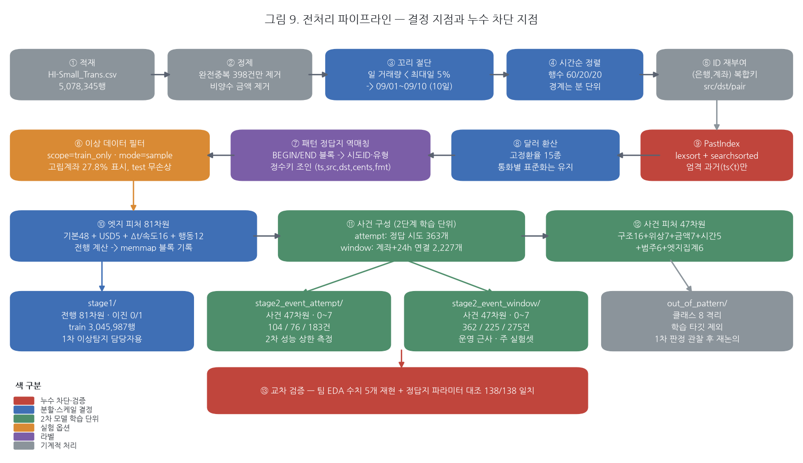
그림 9. 전처리 파이프라인 전체 구조. 빨강 = 누수 차단·검증, 파랑 = 분할·스케일 결정, 초록 = 2차 모델 학습 단위, 주황 = 실험 옵션.
단계별 처리 내용과 그 결과는 아래와 같습니다. 각 결정의 근거는 §3에서 하나씩 설명합니다.
단계 | 한 일 | 실측 결과
① 적재 | HI-Small_Trans.csv 전량 적재. 무결성 점검(파일 끝이 완결된 행인지) | 5,078,345행 · 무결성 통과
② 정제 | 11개 원본 컬럼 완전 일치 중복만 제거 + 비양수 금액 제거 | 중복 398건(양성 0) · 비양수 0건 → 5,077,947행
③ 꼬리 절단 | 일 거래량이 최대일의 5% 미만인 양 끝 일자 절단. 원본 파일은 그대로 | 09-01~09-10 유지 · 1,108행 절단(양성 655)
④ 시간순 분할 | 타임스탬프 정렬 후 행수 60/20/20, 경계는 분 단위로 정렬 | train 3,045,987 / val 1,015,195 / test 1,015,657
⑤ ID 재부여 | (은행,계좌) 복합 키를 정수로. 계좌쌍 ID도 부여(멀티그래프) | 계좌 515,078 · 계좌쌍 1,015,069
⑥ 이상 데이터 필터 | 고립 계좌를 표시. scope=train_only, mode=sample(그래프는 유지) | 고립 계좌 27.79% · 고립 거래 4.02% · train 표본에서 175,680행 제외
⑦ 패턴 역매칭 | BEGIN/END 블록 파싱 → 정수 키 조인으로 양성 행에 유형·시도ID 부여 | 양성 4,522건 중 2,554건 매칭 / 1,968건 패턴 외
⑧ 달러 환산 | 고정 환율 15종으로 환산. 통화별 로그 표준화는 그대로 유지 | usd 피처 5종 추가
⑨ PastIndex | lexsort + searchsorted(side=left) 로 엄격 과거(ts &lt; t)만 조회 | 동일 분 거래 상호 불참조 — 1분 배치 운영 조건과 동일
⑩ 엣지 피처 | 기본 48 + USD 5 + Δt/속도 16 + 행동 12 | 전행 3,045,987 × 81차원
⑪ 사건 구성 | attempt(정답 시도) / window(계좌+24h 연결 컴포넌트) 두 규칙 | attempt 363건(평균 7.04엣지) / window 2,227건(평균 2.03엣지)
⑫ 사건 피처 | 구조 16 + 위상 7 + 금액 7 + 시간 5 + 범주 6 + 엣지 집계 6 | 47차원
⑬ 교차 검증 | 팀 EDA 수치 대조 + 정답지 파라미터 대조 | 5/5 일치 · 138/138 일치

3. 결정별 "왜"와 근거
팀 그라운드 룰 7번("왜"를 설명할 수 있어야 한다)에 맞춰, 결정마다 근거와 그 결정이 치르는 대가를 같이 적었습니다. 근거는 세 종류로 구분했습니다 — 팀 문서(우리가 이미 합의한 것), 외부 자료(논문·법령), 실측(이 데이터에서 직접 확인한 것).
3.1 학습 단위를 거래에서 사건(서브그래프)으로 올렸다
결정 — 2차 유형 분류의 한 행(row)을 거래 한 건이 아니라 사건 하나로 둔다. 사건은 attempt(정답 시도 ID)와 window(계좌 공유 + 24시간 이내 연결 컴포넌트) 두 규칙으로 만든다.
근거 1 — 팀 문서. EDA 결과와 모델 설계 결정.md의 잠정 2단계 구조는 이렇게 못 박습니다: "위험 거래를 계좌와 시간 창으로 묶어 조사 가능한 사건 서브그래프를 만든다. 단일 엣지에 바로 패턴명을 붙이지 않는다." 이전 전처리는 이 문장을 어기고 있었습니다.
근거 2 — 정보 이론적으로 당연하다. FAN-IN의 거래 한 건과 SCATTER-GATHER의 거래 한 건은 "A가 B에게 X원을 보냈다"로 똑같습니다. 유형을 가르는 정보는 주변 구조에 있지 거래 자체에 없습니다. 패턴을 판정하려면 방향성 멀티그래프의 서브그래프 구조를 봐야 한다는 것은 이 데이터셋을 다룬 선행 연구의 출발점이기도 합니다 [2].
근거 3 — 실측. 사건 구조 피처를 클래스별로 표준화해 보면 8종이 실제로 갈라집니다.
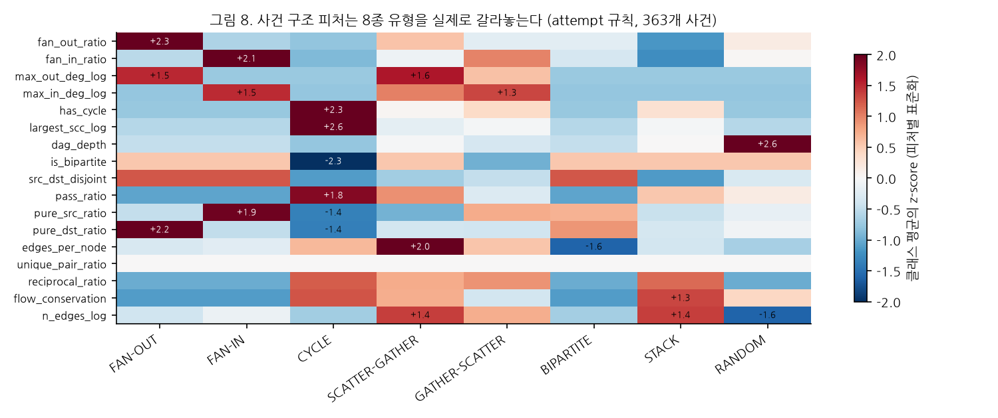
그림 8. 사건 구조 피처의 유형 판별력 (attempt 규칙 363개 사건, 피처별 z-score). CYCLE은 has_cycle·largest_scc·pass_ratio가 동시에 튀고, FAN-OUT은 fan_out_ratio가 1.0으로 고정되며, RANDOM은 dag_depth가 가장 깊습니다.
유형 | 가장 강한 신호 | 값(클래스 평균) | 해석
FAN-OUT | fan_out_ratio / pure_dst_ratio | 1.000 / 높음 | 한 계좌가 모든 엣지를 내보냄
FAN-IN | fan_in_ratio / pure_src_ratio | 1.000 / 높음 | 한 계좌가 모든 엣지를 받음
CYCLE | has_cycle / pass_ratio | 0.796 / 0.889 | 순환 + 통과 계좌 비율이 압도적
SCATTER-GATHER | edges_per_node / max_out_deg | 높음 / 높음 | 뿌렸다가 모으는 2단 구조
GATHER-SCATTER | max_in_deg | 높음 | 모았다가 뿌리는 2단 구조
STACK | flow_conservation / n_edges | 높음 / 높음 | 층층이 통과, 금액 보존
RANDOM | dag_depth | 3.63 (최대) | 경로가 가장 길고 얕은 구조가 없음
BIPARTITE | (뚜렷한 단독 신호 없음) | — | 주의: 조합으로만 구분됨. §5.6 참조

대가 — 표본이 급감한다
양성 거래가 사건으로 압축됩니다 — attempt 규칙은 패턴 소속 2,554건을 363개 사건으로, window 규칙은 양성 전체 4,522건을 2,227개 사건으로 묶습니다. train 기준 학습 가능 사건은 attempt 104건 / window 362건입니다. §5.1에서 자세히 다룹니다.

3.2 시간순 60/20/20 분할, 경계는 분 단위로 정렬
결정 — 무작위 분할을 쓰지 않고 타임스탬프로 정렬한 뒤 행수 기준 60/20/20으로 자른다. 분할 경계에 걸친 같은 분(minute)의 거래는 한쪽 구간에만 들어가게 한다(뒤 구간 귀속).
근거 1 — 팀 문서. 프로젝트 정의.md: 선행 연구 결론상 "학습/검증 분할 기준은 시간순(시계열) — 이 데이터는 사실상 시계열 데이터로 다뤄진다". 화두 17에서도 "무작위 분할이 아니라 시간순 분할" 로 확정.
근거 2 — 외부 자료. Kapoor & Narayanan(2023)은 ML 기반 연구 17개 분야 294편에서 데이터 누수를 확인했고, 그중 시계열 데이터에 무작위 분할을 적용하는 temporal leakage를 대표적 유형으로 분류합니다 [3]. 자금세탁 탐지는 과거 이력으로 미래를 판정하는 문제이므로 여기에 정확히 해당합니다.
근거 3 — 실측. 팀 문서 화두 10은 "거래의 99.99%가 다른 거래와 같은 분에 찍혀 분 내부 순서는 복원되지 않는다"고 적고 있는데, HI-Small 주 기간에서 직접 재보니 사실상 100%입니다 — 고유 분이 14,400개(10일 × 1,440분)뿐이고 분당 평균 353건이 몰려 있습니다. 그래서 경계를 분에 맞추지 않으면 같은 분의 거래가 train과 test로 갈라져 사실상 같은 시점 정보가 양쪽에 들어갑니다. 같은 이유로 §3.3의 이력 피처도 동일 분 거래를 서로 참조하지 못하게 막았습니다.
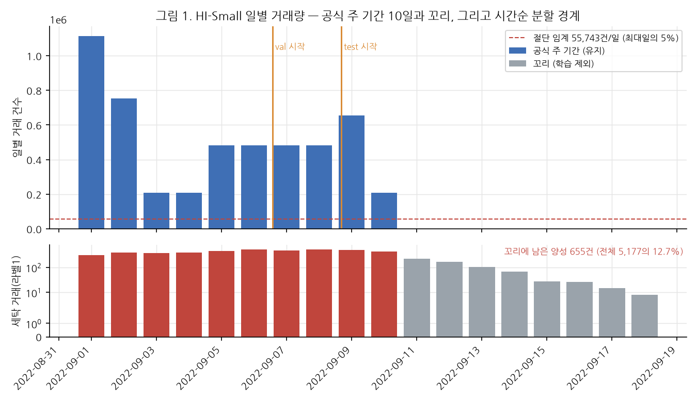
그림 1. 일별 거래량(위)과 세탁 거래(아래). 09-11 이후로 정상 거래가 사라지고 세탁 거래만 남는 꼬리가 보입니다. 주황 세로선이 분할 경계(val 09-06 13:34 / test 09-08 16:09)입니다.
대가 — 분할 비율이 시간으로 균등하지 않다
일별 거래량이 21만~111만 건으로 5배 이상 차이 나기 때문에, 행수 60/20/20은 시간 폭으로는 train 5.6일 / val 2.1일 / test 2.3일이 됩니다. 시간 폭 기준 분할을 쓸지는 팀 논의가 필요합니다.

3.3 모든 이력 피처는 "판정 시점 이전"만 본다 (as-of)
결정 — 계좌·계좌쌍의 거래 빈도, 직전 거래로부터의 경과 시간, 과거 고유 거래상대 수 같은 이력 피처를 전체 기간 집계가 아니라 각 거래의 판정 시점 이전 이력만으로 만든다. 같은 분의 거래끼리도 서로 보지 못한다.
근거 1 — 팀 문서. 화두 15의 위험 경고: "전체 기간을 한 번에 집계하면 미래 정보 누수다. 각 거래 판정 시점 이전 이력만으로 as-of 피처를 만들고, 양쪽 계좌 이력이 모두 없는 cold-start를 별도 성능으로 보고한다."
근거 2 — 운영 조건과의 일치. 화두 2에서 거래를 분 단위 배치로 입력하기로 했습니다. 같은 분의 거래는 운영에서도 서로를 볼 수 없으므로, 전처리에서 side='left' 이진 탐색으로 동일 분을 제외하는 것이 운영 조건을 그대로 재현합니다.
구현 — 엔터티(계좌/계좌쌍)별로 시간 정렬한 색인을 만들고 64비트 합성 키에 이진 탐색합니다. 전체 행을 색인하되 조회는 질의 행만 하므로 O(n log n)에 끝납니다.
# 정렬: ent 1차, ts 2차. 조회 키: (ent << B) | ts
self.key_s = (ent[np.lexsort((ts, ent))] << self.bits) | ts[...]
lo = np.searchsorted(self.key_s, ent << self.bits, side='left') # ent 블록 시작
hi = np.searchsorted(self.key_s, (ent << self.bits) | ts, 'left') # ts 미만의 끝
# side='left' 라서 ts 가 같은 행은 hi 에 포함되지 않는다 -> 동일 분 상호 불참조

노트북에는 이 성질을 깨는 변경을 막는 단언문이 들어 있습니다 — 첫 송금 거래에 과거 건수가 잡히면 AssertionError로 멈춥니다.
3.4 꼬리 구간을 학습 구성에서 제외했다 (원본은 보존)
결정 — 일 거래량이 최대일의 5% 미만인 양 끝 일자를 잘라 09-01~09-10만 쓴다. 원본 CSV는 건드리지 않고 구성에서만 뺀다.
근거 — 팀 문서 화두 17. "파일 전체 기간은 균일한 관측창이 아니다. 정상 거래가 존재하는 공식 주 기간은 Small 10일이고, 이후 7~68일은 진행 중이던 세탁 패턴의 완결 거래만 남은 꼬리다." 그림 1의 아래 패널이 이걸 그대로 보여줍니다 — 09-11부터 정상 거래는 0인데 세탁 거래만 감쇠하며 남습니다. 이 구간을 학습에 넣으면 "세탁 비율 100%인 날"을 모델이 학습하게 됩니다.
대가 — 실측했습니다. 이 결정은 공짜가 아닙니다. 팀 문서의 후속 검증 7번이 요구한 측정입니다.
유형 | 원본 시도 | 원본 엣지 | 재구성 엣지 | 손실 엣지 | 손실률
BIPARTITE | 49 | 263 | 241 | 22 | 8.4%
STACK | 43 | 466 | 433 | 33 | 7.1%
CYCLE | 54 | 287 | 243 | 44 | 15.3%
FAN-OUT | 48 | 342 | 276 | 66 | 19.3%
SCATTER-GATHER | 44 | 626 | 497 | 129 | 20.6%
FAN-IN | 40 | 318 | 252 | 66 | 20.8%
RANDOM | 41 | 191 | 150 | 41 | 21.5%
GATHER-SCATTER | 51 | 716 | 462 | 254 | 35.5%
합계 | 370 | 3,209 | 2,554 | 655 | 20.4%

이 손실이 균등하지 않다는 게 문제다
GATHER-SCATTER는 엣지의 35.5%를, STACK은 7.1%만 잃습니다. 유형별로 5배 차이납니다.
즉 꼬리 절단은 클래스마다 다른 강도로 사건을 훼손하고, 그만큼 유형별 난이도를 인위적으로 바꿉니다.
§7의 팀 결정 요청 2번이 이것입니다.

3.5 통화별 로그 표준화 + 달러 환산 피처 (둘 다)
결정 — 금액은 log1p 변환 후 통화별로 평균·표준편차를 내어 표준화한다(train 구간에서만 적합). 여기에 더해 고정 환율로 환산한 USD 피처 5종을 추가한다.
근거 1 — 팀 문서 화두 8. "공통 통화로 환산하지 않는다. 통화별 로그 변환 등으로 각각 표준화한다." 환산은 환율 가정을 데이터에 박아넣는 일이라 가정이 틀리면 전 구간이 오염됩니다.
근거 2 — 2026-08-25 회의. "비트코인 및 외화는 고정 환율/달러 환산 피처를 적용하며, 송금/수취 금액의 일치 여부 등을 신호로 활용". 두 결정이 충돌하는 것처럼 보이지만 배타적이지 않습니다 — 통화별 표준화를 유지한 채 환산 피처를 얹으면 둘 다 만족합니다. 다만 어느 쪽이 최신 합의인지는 팀 문서에 기록이 필요합니다(§7).
근거 3 — 실측. 로그 변환 후에도 통화별 분포 위치가 다릅니다. 환산 없이 한 통계로 표준화하면 Bitcoin 거래가 전부 극단값이 됩니다.
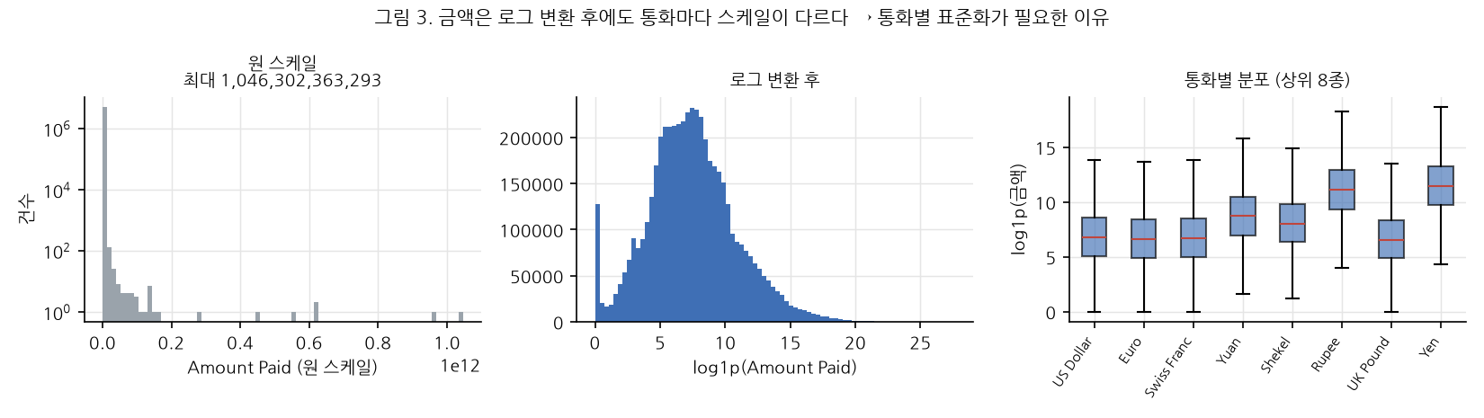
그림 3. 왼쪽: 원 스케일은 최대 조 단위까지 뻗어 손실·그래디언트를 지배합니다(화두 9). 가운데: log1p 후 다봉 분포가 드러납니다. 오른쪽: 로그 후에도 통화별 중앙값이 서로 다릅니다.
# 통화별 통계는 train 구간에서만 적합한다 (미등재 통화는 전역 train 통계로 폴백)
mean, std = fit_group_stats(pay_col, paid_log, tr=(split == 0), k=len(pay_names))
amt_z_pay_ccy = clip((paid_log - mean[col]) / (std[col] + eps), -10, 10)
# 환산 피처는 별도 5종. 통화별 표준화를 대체하지 않고 추가한다.
usd_paid_log, usd_recv_log, usd_ratio_log, usd_gap_rel, usd_paid_z

환율은 검증 전 가정값이다
USD_RATE는 제가 2024-06-01 기준 근사값으로 넣은 것입니다. 출처가 없는 값이므로 features_meta.json의 assumptions에 그대로 기록해 뒀고, 팀이 기준일과 환율원을 정하면 상수 한 줄만 바꾸면 됩니다.

3.6 이상 데이터 필터는 train에만, 그래프는 건드리지 않는다
결정 — 필터마다 두 축을 따로 고른다. scope(train_only / train_val / all)와 mode(sample = 학습 표본에서만 제외, graph = 행 자체 제거). 기본값은 train_only + sample.
근거 1 — 2026-08-25 회의. 세탁 거래에서 그래프로 무한 확장해도 닿지 않는 고립 계좌를 제거하는 실험을 하기로 했습니다. 실측 결과 회의 보고치와 일치합니다.
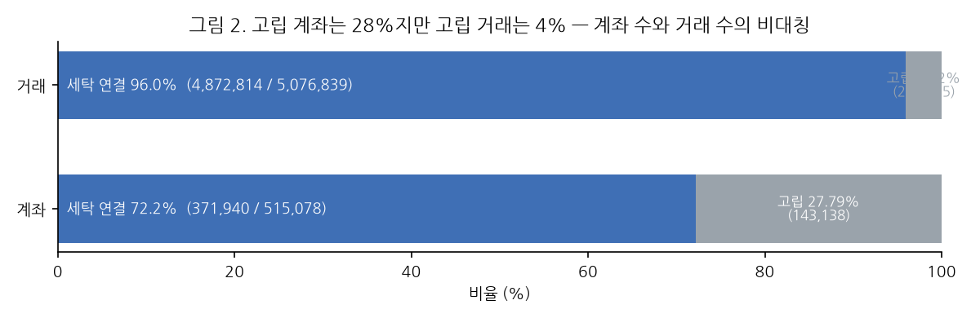
그림 2. 계좌는 27.79%(143,138개)가 고립인데 거래는 4.02%(204,025건)만 고립입니다. 대부분의 거래가 거대 컴포넌트에 몰려 있기 때문입니다(연결 컴포넌트 114,244개).
근거 2 — train_only인 이유. test에서 행을 빼면 평가 분포 자체가 바뀌어서 필터 조합을 바꿀 때마다 다른 test로 비교하게 됩니다. train에서만 빼면 test가 그대로 남아 조합 간 비교가 성립합니다. 이건 쉬운 음성을 덜어내는 hard-negative 학습에 해당하며, 평가 누수가 아닙니다.
근거 3 — sample인 이유. 그래프에서 행을 지우면 다른 거래의 이웃·이력 피처까지 바뀌어서 조합마다 피처를 다시 계산해야 합니다. 표본에서만 빼면 피처가 동일하므로 마스크만 갈아끼우면 됩니다. 실제로 sample_mask_{tr,va,te}.npy만 저장되고 X는 재계산이 필요 없습니다.
솔직히 밝혀야 할 한계 — 학습 분포와 서빙 분포가 달라진다
isolated_account 마스크는 세탁 라벨에서 파생됩니다. 운영 추론 시점에는 정답을 모르므로 같은 필터를 적용할 수 없습니다.
평가 누수는 아니지만(test 무손상), 학습 때 본 분포와 서빙 때 볼 분포가 다릅니다.
그래서 이 마스크는 어떤 경우에도 피처로 쓰지 않고, 성능 보고에는 필터 조합을 반드시 함께 적습니다.
또한 PROTECT_POSITIVES=True로 양성 행은 어떤 필터로도 빠지지 않게 막아 뒀습니다 — 2차 유형 분류의 학습 표본이 곧 양성이기 때문입니다.

3.7 패턴 외(클래스 8)를 학습 타깃에서 뺐다 — 버리지는 않았다
결정 — y_tr/y_va/y_te에는 0~7만 넣고, 클래스 8은 out_of_pattern/에 따로 저장한다.
근거 1 — 팀 문서. "패턴 외는 여러 구조가 섞인 영역이므로 검증 전에는 하나의 일관된 9번째 클래스로 가정하지 않는다." 이전 전처리는 OUT_OF_PATTERN = 8을 정식 클래스로 만들어 이 문장을 어기고 있었습니다.
근거 2 — 강사 피드백(2026-08-25). "단건 거래를 무조건 삭제하기보다는, 이상치 특성상 유의미한 이상치인지 극단적 유니크 값인지 확인해야 한다. 1차 모델과 2차 모델의 결과를 비교·검증하며 가설 검증 방식으로 접근할 것." 삭제도 아니고 정식 클래스도 아닌 보류가 이 피드백에 맞는 처리입니다.
근거 3 — 실측. window 규칙으로 묶어도 패턴 외 사건 1,365개 중 대부분이 단건입니다. 시간창을 24시간에서 168시간으로 8배 늘려도 1,365 → 1,272개로 6.8%밖에 줄지 않습니다.
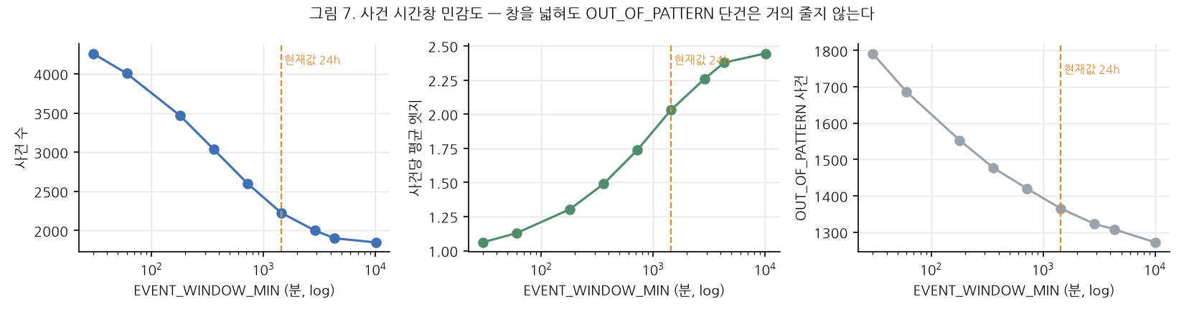
그림 7. 사건 시간창을 30분에서 7일까지 넓혔을 때의 변화. 사건 수는 줄지만(4,261 → 1,849) OUT_OF_PATTERN 단건은 1,792 → 1,272로 거의 줄지 않습니다. 이들은 시간창을 넓혀서 붙일 수 있는 조각이 아니라 애초에 다른 종류의 양성이라는 뜻입니다.
3.8 그 밖의 결정 (팀 화두 준수 사항)
화두 | 팀 결정 | 이 전처리의 구현 | 실측
11. 중복 | 완전히 동일한 거래만 하나 남긴다 | 11개 원본 컬럼 전부 일치할 때만 제거 | 398건 제거(양성 0건)
11. 자기 송금 | 유지하고 심층 분석 뒤 재논의 | 유지 + tb_self_loop 피처로 표시 | 제거 안 함
13. 노드 | 계좌를 노드로, 복합 키 사용 | (은행코드, 계좌번호) 결합 후 정수 인코딩 | 515,078 계좌
13. 특수 허브 | 6종 검증 전 제거 확정하지 않음 | special_hub 필터로 등록하되 기본 off | 미적용
14. 거래 표현 | 방향성 엣지, 병렬 엣지 보존 | pair_id + tb_pair_repeat로 멀티그래프 유지 | 계좌쌍 1,015,069
9. 극단값 | 먼저 로그 등 스케일 변환만 | 로그 변환 + z-clip(±10). 행 제거 없음 | extreme_amount 필터는 기본 off
10·17. 시간 | 절대 시각 대신 순서와 시간차 | ts_min 상대 인덱스 + dt_*_log 사용 | 단, hour/dow 피처는 남아 있음 — §5.7

4. 결과
4.1 팀 EDA 문서의 수치를 재현한다
전처리가 맞게 돌았는지 먼저 확인해야 아래 산출물을 믿을 수 있습니다. 팀이 이미 합의한 수치와 독립적으로 대조했습니다. 이 대조는 노트북 §13 셀에 들어 있어 재실행할 때마다 자동으로 확인됩니다.
항목 | 이 전처리 | 팀 문서 / 회의 | 판정
라벨1 거래 총계 (꼬리 포함) | 5,177 | 5,177 | O
8종 패턴 소속 거래 | 3,209 | 3,209 | O
패턴 외 양성 거래 | 1,968 | 1,968 | O
고립 계좌 비율 | 27.79% | 약 28% (08-25 회의) | O
고립 거래 비율 | 4.02% | 약 4% (08-25 회의) | O

꼬리 절단으로 사라진 양성 655건과 패턴 키 미매칭 655건이 정확히 같은 수라는 점도 교차 확인됩니다 — 꼬리에 있던 패턴 거래가 그대로 매칭 실패로 나타난 것이고, 다른 원인의 유실이 없다는 뜻입니다.
4.2 사건 피처가 정답지 파라미터와 100% 일치한다
Patterns.txt의 블록 헤더에는 패턴명만 있는 게 아니라 생성 파라미터가 함께 적혀 있습니다.
BEGIN LAUNDERING ATTEMPT - FAN-OUT: Max 16-degree Fan-Out
BEGIN LAUNDERING ATTEMPT - CYCLE: Max 10 hops
BEGIN LAUNDERING ATTEMPT - FAN-IN: Max 13-degree Fan-In

이건 공짜로 얻은 검증 데이터입니다. 꼬리 절단으로 엣지가 온전히 남은 사건에 한해 선언된 파라미터를 정답으로 놓고 우리가 뽑은 구조 피처와 맞춰봤습니다.
검증 항목 | 대상 사건 | 일치 | 일치율
FAN-OUT 선언 차수 = max_out_deg | 36 | 36 | 100%
FAN-IN 선언 차수 = max_in_deg | 27 | 27 | 100%
CYCLE 선언 hops = 최대 SCC 크기 | 43 | 43 | 100%
RANDOM 선언 hops = 구성 엣지 수 | 32 | 32 | 100%
합계 | 138 | 138 | 100%

이 검증이 왜 중요한가
사건 피처 47차원은 제가 새로 만든 것이라 검증 없이는 믿을 근거가 없었습니다.
SCC 계산·DAG 최장경로·이분성 판정 같은 그래프 알고리즘이 실제로 맞는 값을 내는지를 데이터 자체가 들고 있던 정답으로 확인했습니다.
노트북 §13에 상시 검증으로 넣어서, 앞으로 피처를 고칠 때 이게 깨지면 바로 멈춥니다.

4.3 산출물
경로 | 단위 | 차원 | train | val | test | 용도
stage2_event_attempt/ | 사건 | 47 | 104 | 76 | 183 | 2차 성능 상한 측정
stage2_event_window/ | 사건 | 47 | 362 | 225 | 275 | 2차 운영 근사 · 주 실험셋
stage2_edge/ | 거래 | 81 | 1,176 | 694 | 684 | 엣지 단위 대조군
stage1/ | 거래 | 81 | 3,045,987 | 1,015,195 | 1,015,657 | 1차 이진 탐지용(전행)
out_of_pattern/event_window/ | 사건 | 47 | 776 | 246 | 343 | 클래스 8 격리
out_of_pattern/edge/ | 거래 | 81 | 1,120 | 389 | 459 | 클래스 8 격리

이 밖에 index_full.npz(전체 행의 라벨·분할·ID·시도ID·필터 마스크), features_meta.json(피처 정의, train 통계, 가정 목록, 누수 차단 항목), 각 사건 폴더의 meta_{tag}.parquet(X 행과 1:1 정렬된 사건 메타)와 members.npz(사건 → 구성 거래 매핑, 케이스 조사 화면·종단 평가용)가 함께 나옵니다.
4.4 사건 크기와 유형 분포
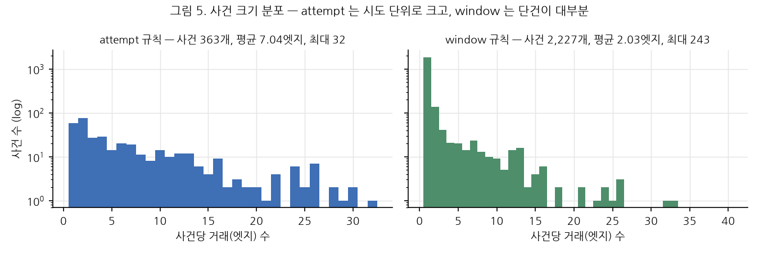
그림 5. attempt 규칙은 시도 하나가 통째로 사건이 되어 평균 7.04엣지(최대 32)인 반면, window 규칙은 평균 2.03엣지로 단건이 대부분입니다. 정답 경계를 모르는 상태에서 계좌·시간만으로 묶으면 사건이 잘게 쪼개진다는 뜻입니다.
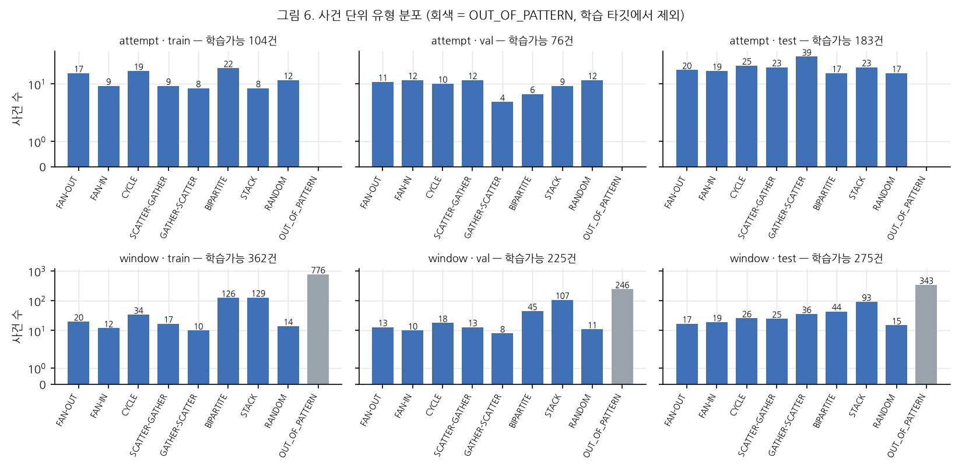
그림 6. 사건 단위 유형 분포. 회색이 학습에서 제외한 OUT_OF_PATTERN입니다. window 규칙에서 STACK(329개)과 BIPARTITE(215개)가 attempt(40·45개)보다 크게 부풀어 있는데, 큰 시도 하나가 여러 조각으로 쪼개졌기 때문입니다.

5. 발견한 문제 — 숨기지 않고 적습니다
팀 그라운드 룰 1번(진척이 없어도 어디에 막혀 있는지 말한다)과 5번(AI를 믿지 않는다)에 따라, 이번 전처리에서 드러난 문제를 그대로 적습니다. 일부는 제가 고칠 수 있는 것이 아니라 팀 결정이나 데이터 재수급이 필요합니다.
5.1 [심각] HI-Small은 2차 모델 학습에 표본이 부족하다
규칙 | split | 사건 수 | 학습 가능(0~7) | 경계 걸침 | 경계 걸침 % | 클래스당 평균
attempt | train | 104 | 104 | 0 | 0.0% | 13.0건
attempt | val | 76 | 76 | 58 | 76.3% | 9.5건
attempt | test | 183 | 183 | 95 | 51.9% | 22.9건
window | train | 1,138 | 362 | 0 | 0.0% | 45.2건
window | val | 471 | 225 | 43 | 9.1% | 28.1건
window | test | 618 | 275 | 70 | 11.3% | 34.4건

attempt 규칙 기준 train 104건을 8클래스로 나누면 클래스당 평균 13건입니다. 이 표본으로 8종 분류를 학습하고 검증하는 것은 현실적이지 않습니다. window 규칙은 362건으로 낫지만, 대신 사건이 잘게 쪼개져 유형 신호가 약해집니다(그림 5·6).
이것이 "HI-Small은 프로토타입" 결정의 정량적 근거다
2026-08-25 회의에서 "HI-Small은 기간이 10일로 짧아 분할 시 맥락이 끊길 수 있다"고 했는데, 거래 단위에서는 그 영향이 잘 안 보입니다(양성 4,522건). 사건 단위로 올려야 드러납니다.
HI-Large는 97일이므로 사건 수가 약 10배가 되고, 경계 걸침 비율도 크게 낮아질 것으로 예상합니다. 다만 §5.5의 파일 문제가 먼저 해결돼야 합니다.

5.2 [심각] 사건이 잘리면 구조 피처가 무너진다
분할 경계나 꼬리 절단으로 사건이 엣지를 잃으면, 같은 유형이라도 구조 신호가 사라집니다. 가장 극적인 것이 CYCLE입니다.
유형 | 피처 | 엣지 온전한 사건 | 엣지 잘린 사건 | 온전 n | 잘림 n
CYCLE | has_cycle | 1.00 | 0.00 | 43 | 11
BIPARTITE | is_bipartite | 1.00 | 1.00 | 40 | 5
FAN-OUT | fan_out_ratio | 1.00 | 1.00 | 36 | 12
FAN-IN | fan_in_ratio | 1.00 | 1.00 | 27 | 13

순환 구조는 엣지 하나만 빠져도 경로가 됩니다. 별 모양(FAN)이나 이분 그래프는 엣지가 빠져도 모양이 유지되지만 CYCLE은 그렇지 않습니다. 잘린 CYCLE 사건 11개는 has_cycle=0이 되어 모델 입장에서는 다른 유형처럼 보입니다.
이건 버그가 아니라 운영 시점의 정보 가용성을 재현한 결과입니다(팀 문서). 미래 엣지를 앞 구간으로 옮겨 사건을 온전하게 만들면 그게 누수입니다. 그래서 boundary_incomplete 플래그를 사건마다 저장했고, 2차 모델은 이 플래그를 반드시 함께 봐야 합니다.
5.3 [중요] 구조화(structuring) 피처는 이 데이터에 근거가 없다
기존 피처 중 tb_structuring_10k(9,800원 부근에서 최대), tb_structuring_50k(49,000원 부근)는 보고 임계 직전에 금액을 맞추는 회피 행동을 잡으려는 도메인 사전지식입니다. 근거 자체는 실재합니다 — 한국은 1거래일 1천만원 이상 현금거래를 FIU에 자동 보고해야 하고(고액현금거래보고, CTR) [5], 미국은 1만 달러 기준이며 이를 피하려 거래를 쪼개는 행위 자체가 범죄입니다(31 U.S.C. § 5324) [6].
그런데 이 합성 데이터에는 그 행동이 없습니다. 실측했습니다.
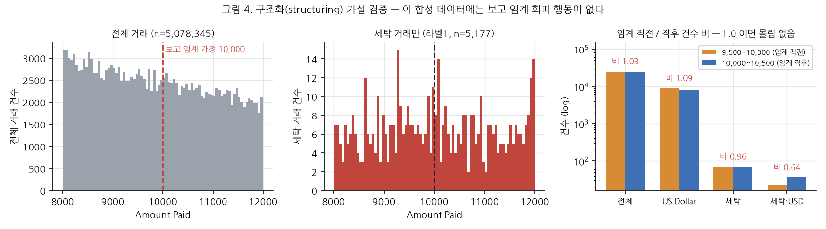
그림 4. 임계 직전(9,500~10,000)과 직후(10,000~10,500) 건수의 비. 몰림이 있다면 1보다 훨씬 커야 하는데 전체 1.03, US Dollar 1.09입니다. 세탁 거래만 보면 오히려 0.96, US Dollar 세탁 거래는 0.64로 임계 직전이 더 적습니다.
집단 | 9,500~10,000 | 10,000~10,500 | 비(몰림 지표) | 해석
전체 거래 | 25,064 | 24,339 | 1.03 | 몰림 없음
US Dollar | 8,856 | 8,160 | 1.09 | 몰림 없음
세탁 거래 | 67 | 70 | 0.96 | 몰림 없음
세탁 · US Dollar | 23 | 36 | 0.64 | 오히려 임계 직전이 적음

결론 — 두 피처는 ablation 대상
IBM 생성기는 보고 임계 회피를 모델링하지 않습니다. 이 두 피처는 이 데이터셋에서는 상수에 가까운 잡음이고, 학습에 기여할 근거가 없습니다.
다만 실제 은행 데이터에서는 유효한 신호이므로 코드에서 지우지 않고 피처 제거 ablation 대상으로 표시했습니다. 화두 16의 위험 경고("성능뿐 아니라 피처 제거 ablation으로 의존도를 확인한다")가 이 경우입니다.

5.4 [중요] 라운드 금액 신호가 도메인 직관과 반대 방향이다
tb_round_amt(100 통화단위 배수)는 세탁이 어림수를 쓴다는 직관에서 온 피처입니다. 실측 결과:
- 전체 거래의 0.484%가 라운드 금액
- 세탁 거래는 0.039% — 전체보다 12배 드뭅니다
신호는 있습니다(12배 차이). 다만 방향이 반대입니다. 이건 생성기가 세탁 거래 금액을 연속 분포에서 뽑았기 때문일 가능성이 큽니다. 즉 도메인 신호가 아니라 생성기 아티팩트입니다. 팀 문서 화두 16의 경고 — "결제 수단은 가장 강한 신호지만 합성 데이터 생성기의 인공 규칙일 수 있다" — 와 같은 종류의 문제이고, 합성 데이터로 학습한 모델을 실데이터에 옮길 때 정확히 뒤집히는 지점입니다.
5.5 [차단] 원본 파일이 손상돼 있다
파일 | 현재 크기 | 상태
HI-Small_Trans.csv | 453.6 MiB | 정상 (5,078,345행, 파일 끝 완결)
HI-Medium_Trans.csv | 92.0 MiB | 잘림 — 마지막 줄이 중간에서 끊김
HI-Large_Trans.csv | 93.0 MiB | 잘림 — 원본 약 16GB 중 0.6%
LI-Small / Medium / Large | 97~100 MiB | 잘림
archive (2).zip | 1.16 GiB | 손상 — BadZipFile. 원본은 압축 상태로 약 8GB

추출이 중간에 끊긴 CSV는 pd.read_csv가 마지막 잘린 줄만 버리고 조용히 넘어갑니다. 전체의 99%가 없어도 오류가 나지 않습니다. 그래서 노트북 §1에 무결성 가드를 넣어, 지금 DATASET을 HI-Large로 바꾸면 학습이 아니라 오류로 멈추게 했습니다.
HI-Large용 청크 파이프라인은 코드와 동등성 검증까지 끝냈지만(HI-Small을 청크 모드로 돌려 in-memory와 전 컬럼 바이트 단위 일치 확인), 실제 HI-Large 데이터가 없어 그것으로는 돌리지 못했습니다. 데이터 재수급이 §6의 선행 조건입니다.
5.6 [경미] 일부 피처가 제 역할을 못 한다
- BIPARTITE에 단독 신호가 없습니다. is_bipartite=1은 FAN-OUT·FAN-IN·STACK·RANDOM에서도 1이라 변별력이 없습니다. 그림 8에서 BIPARTITE 열만 뚜렷한 빨강이 없는 이유입니다. src_dst_disjoint+edges_per_node+pass_ratio=0의 조합으로만 구분되므로, 트리 모델은 잡을 수 있지만 선형 모델은 못 잡습니다.
- unique_pair_ratio가 사실상 상수입니다. 사건 안에서 같은 계좌쌍이 반복되는 경우가 거의 없어 값이 대부분 1.0입니다(그림 8에서 유일하게 전 클래스가 흰색). 제거 후보입니다.
- purity가 거의 1입니다. 사건 라벨을 구성 엣지의 최빈값으로 정했는데, 혼합 사건이 attempt 0개 / window 18개(0.8%)뿐입니다. 라벨링 규칙 자체는 안전하다는 뜻이지만, 이 피처로 얻을 정보는 없습니다.
5.7 [경미] 절대 시각 피처가 팀 결정 문구와 어긋난다
화두 10·17의 결정 문구는 "절대 날짜·시각은 입력하지 않고 순서만 쓴다" 인데, hour_sin/cos, dow_sin/cos, is_weekend, tb_night_cash_burst는 절대 시각 기반입니다. 시각(hour-of-day)은 날짜와 달리 주기 피처로 볼 여지가 있어 제가 임의로 지우지 않고 USE_ABSOLUTE_TIME_FEATS 플래그만 달아 뒀습니다(기본 True = 기존 동작). 팀이 정하면 한 줄로 끌 수 있습니다.

6. 앞으로 어떻게 작성하고 처리할 것인가
6.1 이번 주 — 2차 모델 베이스라인과 ablation
# | 할 일 | 어떻게 | 산출
1 | 2차 유형 분류 베이스라인 | LightGBM 다중분류(0~7)를 stage2_event_window train 362건에 학습. 표본이 작으므로 seed 5개 반복 후 분산까지 보고 | 클래스별 F1 · macro-F1 · 혼동행렬
2 | 규칙 비교 | 같은 모델을 attempt(104건)와 stage2_edge(1,176건)에도 학습해 3자 비교 | "사건 단위가 실제로 나은가"에 대한 수치 답
3 | 피처 ablation | tb_structuring_* 2종, unique_pair_ratio 제거 전후 비교(§5.3·5.6) | 죽은 피처 확정 후 제거
4 | 필터 조합 매트릭스 | isolated_account on/off × scope 3종 = 6조합. sample_mask_*.npy만 갈아끼우므로 피처 재계산 없음 | 고립 계좌 제거의 실효 측정
5 | 경계 걸침 영향 | boundary_incomplete=0/1로 나눠 성능을 따로 보고(§5.2) | "미완성 사건"을 별도 취급할지 판단

6.2 다음 2~3주 — HI-Large 확장과 1차 연계
- 데이터 재수급이 선행 조건입니다(§5.5). Kaggle에서 archive.zip을 다시 받아 HI-Large_Trans.csv를 온전히 추출해야 합니다. 노트북의 무결성 가드가 통과해야 다음 단계로 갑니다.
- HI-Large 전처리는 SCALE_MODE='chunked'로. 코드는 준비돼 있고 HI-Small로 동등성 검증도 끝났습니다. 예상 소요는 CSV 파싱이 지배적이며, 색인 메모리는 행당 12바이트로 1.8억 행 기준 약 6.5GiB입니다.
- 사건 시간창 확정 후 재실행. §7의 결정 1번이 정해지면 EVENT_WINDOW_MIN만 바꿔 다시 돌립니다. 민감도 표(그림 7)가 이미 있으므로 근거를 놓고 정할 수 있습니다.
- 1차 출력과의 종단 연계. 지금 attempt/window 사건은 정답 양성에서 출발합니다. 1차 모델이 나오면 그 예측 양성으로 사건을 구성해 종단 성능을 따로 재야 합니다(팀 문서 후속 검증 9번). members.npz가 그 연결 고리입니다.
- 특수 허브 교차검수(화두 13 후속 검증 4번). special_hub 필터를 켜서 6종에서 재현되는지 확인.
6.3 코드 작성 원칙
전처리를 여러 조합으로 돌려 비교하는 게 목적이므로, 실험이 늘어나도 관리가 무너지지 않게 아래를 지킵니다.
원칙 | 구현 | 왜
실험은 설정으로만 표현한다 | FILTERS, EVENT_WINDOW_MIN, EVENT_SPLIT_POLICY, USD_FEATURES, USE_ABSOLUTE_TIME_FEATS 등 최상단 상수만 바꿔 재현 | "어떤 코드로 만든 결과인지" 추적 가능
모든 가정을 산출물에 남긴다 | features_meta.json의 assumptions·leak_guards·filters에 설정과 근거를 함께 기록 | 팀 그라운드 룰 3번(의사결정은 문서로 남긴다)
필터는 행을 지우지 않는다 | mode=sample 기본. 마스크만 저장하고 X는 공유 | 조합을 바꿔도 피처 재계산이 없어 비교가 빠르고 공정함
검증을 상시 실행한다 | §13 셀에서 팀 EDA 수치 5개 + 정답지 파라미터 138건을 매 실행 대조 | 피처를 고치다 깨지면 즉시 멈춤
정렬 함정을 없앤다 | meta_{tag}.parquet을 X_{tag}.npy 행과 1:1로 저장 | events.parquet은 event_id 순, X는 split 순이라 그냥 join 하면 어긋남
원본은 건드리지 않는다 | 꼬리·필터 모두 구성에서만 제외. CSV는 읽기 전용 | 팀 문서 화두 17
seed와 분할을 고정한다 | SEED=42, 분할 경계를 features_meta.json에 기록 | 16:05 기준선 재현(후속 검증 8번)과 같은 요구

6.4 실험 매트릭스 (이번 주 실행 계획)
# 조합마다 노트북 최상단 상수만 바꿔 재실행한다. 결과는 features_meta.json 으로 구분된다.

실험 A (사건 규칙) : EVENT_RULES = attempt | window | (엣지 대조군)
실험 B (시간창) : EVENT_WINDOW_MIN = 60 | 360 | 1440 | 4320
실험 C (고립 계좌) : FILTERS['isolated_account'] = off | train_only+sample | train_only+graph
실험 D (피처 블록) : USD_FEATURES = on|off, USE_ABSOLUTE_TIME_FEATS = on|off,
tb_structuring_* 제거, unique_pair_ratio 제거
실험 E (사건 split 정책): EVENT_SPLIT_POLICY = last_edge | strict

# A x C 는 피처가 동일하므로 마스크만 교체 -> 재계산 없음 (수 초)
# B x E 는 사건 구성이 바뀌므로 사건 피처만 재계산 -> 약 10초
# D 는 엣지 피처가 바뀌므로 전체 재실행 -> 약 66초

7. 팀에 요청하는 피드백
그라운드 룰 4번(자료를 공유할 땐 무엇을 원하는지 함께 쓴다)에 따라, 이 문서로 받고 싶은 것을 적습니다. 아래 3건은 제가 정할 수 없는 것이고, 2건은 검토를 부탁드리는 것입니다.
결정이 필요한 것 (제가 임의로 가정값을 넣어 둔 상태)
# | 결정 사항 | 현재 가정값 | 왜 팀이 정해야 하나 | 정하면 드는 비용
1 | 사건 시간창 EVENT_WINDOW_MIN | 1,440분 (24시간) | 후속 검증 9번(사건 서브그래프 생성 규칙)이 미결. 창 크기가 사건 수·순도·유형 분포를 전부 바꿈(그림 7) | 상수 한 줄 + 사건 피처 재계산 10초
2 | 꼬리 절단 기준 | 최대 일거래량의 5% | 현재 방식은 패턴 엣지의 20.4%를 잃고 유형별로 7.1~35.5%로 불균등(§3.4). 유형별 난이도를 인위적으로 바꿈 | 기준 변경 시 전체 재실행 66초
3 | 고정 환율 기준일·출처 | 2024-06-01 근사값 (출처 없음) | 08-25 회의에서 "고정 환율 적용"만 정하고 기준일·환율원은 안 정함. 화두 8(환산 안 함)과의 관계도 문서에 없음 | 상수 교체 + 전체 재실행

검토를 부탁드리는 것
- HI-Small로 2차 모델을 어디까지 할지. §5.1의 표본 수(클래스당 13~45건)를 보고, HI-Small에서는 파이프라인 검증까지만 하고 성능 수치는 HI-Large에서 낼지 판단이 필요합니다. 지금 HI-Small 수치를 보고서에 성능으로 쓰면 나중에 뒤집힐 가능성이 큽니다.
- 절대 시각 피처(hour/dow)를 남길지. 화두 10·17 문구와 어긋납니다(§5.7). 주기 피처로 예외 처리할지, 빼고 갈지 정해주시면 플래그 한 줄입니다.
제가 이미 처리했고 확인만 부탁드리는 것
고립 계좌 제거는 train_only+sample로 구현했습니다 — test를 건드리지 않으므로 평가 분포가 유지되고, 조합을 바꿔도 같은 test로 비교됩니다(§3.6).
OUT_OF_PATTERN은 삭제도 정식 클래스도 아닌 격리 보존으로 처리했습니다(§3.7).
두 처리 모두 팀 문서·강사 피드백에 맞춘 것이지만, 다르게 보시는 분이 있으면 말씀해 주세요.

부록 A. 산출물 사용법
2차 유형 분류 모델을 붙일 때의 최소 코드입니다. meta_{tag}.parquet이 X_{tag}.npy 행과 1:1로 정렬돼 있으므로 별도 정렬이 필요 없습니다.
import numpy as np, pandas as pd, json
from pathlib import Path

R = Path('/workspace/processed_multiclass/stage2_event_window') # 또는 stage2_event_attempt
meta = json.load(open('/workspace/processed_multiclass/features_meta.json'))
names = meta['event_features']['names'] # 47개 피처 이름

X_tr, y_tr = np.load(R/'X_tr.npy'), np.load(R/'y_tr.npy') # (362, 47), 값 0~7
m_tr = pd.read_parquet(R/'meta_tr.parquet') # X_tr 행과 1:1 정렬
assert (m_tr['y'].to_numpy() == y_tr).all()

# 경계에서 미완성인 사건은 분포가 다르다 (5.2) -> 나눠서 평가한다
complete = m_tr['boundary_incomplete'].to_numpy() == 0

# 사건 -> 구성 거래 되짚기 (케이스 조사 화면 / 종단 평가용)
mm = np.load(R/'members.npz')
members, offs = mm['members'], mm['offsets']
event_id = m_tr['event_id'].iloc[0]
rows = members[offs[event_id]:offs[event_id+1]] # index_full.npz 의 전역 행 번호

# 1차 이진 탐지용 (음성 포함 전행)
S = Path('/workspace/processed_multiclass/stage1')
X1, y1 = np.load(S/'X_tr.npy', mmap_mode='r'), np.load(S/'y_tr.npy')
keep = np.load(S/'sample_mask_tr.npy') # 필터 적용 후 학습 표본
X1_used, y1_used = X1[keep], y1[keep] # 2,870,307행

부록 B. 피처 목록
B.1 사건 피처 47차원 (2차 유형 분류용)
블록 | 피처
구조 (16) | n_edges_log, n_nodes_log, edges_per_node, n_src_log, n_dst_log, max_out_deg_log, max_in_deg_log, mean_out_deg, mean_in_deg, fan_out_ratio, fan_in_ratio, pure_src_ratio, pure_dst_ratio, pass_ratio, self_loop_ratio, unique_pair_ratio
위상 (7) | reciprocal_ratio, has_cycle, largest_scc_log, n_nontrivial_scc, dag_depth, is_bipartite, src_dst_disjoint
금액 (7) | usd_total_log, usd_mean_log, usd_cv, usd_max_min_ratio_log, flow_conservation, round_amt_ratio, amt_mismatch_ratio
시간 (5) | span_min_log, mean_dt_log, edges_per_hour_log, dt_cv, night_ratio
범주 (6) | n_unique_fmt, n_unique_pay_ccy, bitcoin_ratio, cash_cheque_ratio, ccy_mismatch_ratio, reinvestment_ratio
엣지 집계 (6) | agg_mean_amt_z_pay_ccy, agg_max_amt_z_pay_ccy, agg_mean_tb_vel_src, agg_mean_src_hist_out_deg, agg_mean_dst_hist_in_deg, agg_max_tb_amt_share_src_24h

B.2 엣지 피처 81차원 (1차 이진 탐지 · 엣지 대조군용)
블록 | 피처
기본 엣지 (48) | amt_paid_log, amt_recv_log, amt_z_pay_ccy, amt_z_recv_ccy, ccy_mismatch, amt_mismatch, fmt_ACH, fmt_Bitcoin, fmt_Cash, fmt_Cheque, fmt_Credit_Card, fmt_Reinvestment, fmt_Wire, pccy_Australian_Dollar, pccy_Bitcoin, pccy_Brazil_Real, pccy_Canadian_Dollar, pccy_Euro, pccy_Mexican_Peso, pccy_Ruble, pccy_Rupee, pccy_Saudi_Riyal, pccy_Shekel, pccy_Swiss_Franc, pccy_UK_Pound, pccy_US_Dollar, pccy_Yen, pccy_Yuan, rccy_Australian_Dollar, rccy_Bitcoin, rccy_Brazil_Real, rccy_Canadian_Dollar, rccy_Euro, rccy_Mexican_Peso, rccy_Ruble, rccy_Rupee, rccy_Saudi_Riyal, rccy_Shekel, rccy_Swiss_Franc, rccy_UK_Pound, rccy_US_Dollar, rccy_Yen, rccy_Yuan, hour_sin, hour_cos, dow_sin, dow_cos, is_weekend
달러 환산 (5) | usd_paid_log, usd_recv_log, usd_ratio_log, usd_gap_rel, usd_paid_z
Δt · 속도 (16) | dt_src_log, dt_src_first, dt_dst_log, dt_dst_first, dt_pair_log, dt_pair_first, src_out_cnt_1h, src_out_cnt_24h, dst_in_cnt_1h, dst_in_cnt_24h, pair_cnt_1h, pair_cnt_24h, src_in_cnt_24h, dst_out_cnt_24h, src_hist_out_deg, dst_hist_in_deg
행동 이상치 (12) | tb_structuring_10k, tb_structuring_50k, tb_amt_z_src, tb_amt_z_dst, tb_vel_src, tb_vel_dst, tb_dormant_burst, tb_night_cash_burst, tb_self_loop, tb_round_amt, tb_amt_share_src_24h, tb_pair_repeat

부록 C. 참고 자료
C.1 팀 내부 문서 (1차 근거)
문서 | 이 보고서에서 인용한 부분
EDA 결과와 모델 설계 결정.md | 화두 1~17 결정과 위험 경고, 잠정 2단계 구조, "단일 엣지에 패턴명 금지", "패턴 외를 9번째 클래스로 가정하지 않음", 후속 검증 7·9번
프로젝트 정의.md | 데이터셋 선정 근거, 선행 연구 결론(전체 그래프 통합 학습 1위, 시간순 분할), 정밀도 90% 목표
팀 운영.md | 그라운드 룰 1·3·4·5·7, AI 협업 산출물 규칙, Git 문서 구조
회의록/2026-08-07 16_05 회의록 | 8종 패턴 밖 라벨1 거래 38.0%, 특수 허브 15개, 초기 GNN 기준선
2026-08-25 회의 (미기록) | 고립 계좌 제거 실험, HI-Small→HI-Large 확장, 달러 환산 피처, 단건 거래 처리에 대한 강사 피드백, 재현율 고정 후 정밀도 비교

2026-08-25 회의 내용은 아직 money_laundry-context 저장소에 반영되지 않았습니다. 회의록 정리 담당자가 원문을 올린 뒤 EDA 결과와 모델 설계 결정.md에 결정 사항을 추가해야 합니다.
C.2 외부 자료
# | 자료 | 이 보고서에서 쓴 이유
[1] | Altman, E., Blanuša, J., von Niederhäusern, L., Egressy, B., Anghel, A., & Atasu, K. (2023). Realistic Synthetic Financial Transactions for Anti-Money Laundering Models. NeurIPS 2023 Datasets and Benchmarks Track. arXiv:2306.16424. https://arxiv.org/abs/2306.16424 | 우리가 쓰는 IBM AML 데이터셋의 원 논문. 데이터가 합성이며 생성기 규칙을 따른다는 전제(§5.3·5.4)
[2] | Egressy, B., von Niederhäusern, L., Blanuša, J., Altman, E., Wattenhofer, R., & Atasu, K. (2024). Provably Powerful Graph Neural Networks for Directed Multigraphs. AAAI 2024, 38(10), 11838–11846. arXiv:2306.11586. https://ojs.aaai.org/index.php/AAAI/article/view/29069 | 같은 데이터셋에서 방향성 멀티그래프의 서브그래프 구조를 봐야 패턴이 잡힌다는 결과. §3.1의 근거. 소수 클래스 F1을 지표로 사용
[3] | Kapoor, S., & Narayanan, A. (2023). Leakage and the reproducibility crisis in machine-learning-based science. Patterns, 4(9), 100804. https://doi.org/10.1016/j.patter.2023.100804 | 17개 분야 294편에서 데이터 누수 확인. 시계열에 무작위 분할을 쓰는 temporal leakage 분류. §3.2의 근거
[4] | Saito, T., & Rehmsmeier, M. (2015). The Precision-Recall Plot Is More Informative than the ROC Plot When Evaluating Binary Classifiers on Imbalanced Datasets. PLOS ONE 10(3): e0118432. https://doi.org/10.1371/journal.pone.0118432 | 극단적 불균형에서 ROC-AUC가 성능을 과대평가한다는 실증. 팀이 PR-AUC를 주지표로 두기로 한 근거
[5] | 금융정보분석원(KoFIU), 고액현금거래보고(CTR) 제도. 기준금액 1천만원, 「특정 금융거래정보의 보고 및 이용 등에 관한 법률」 제4조의2. https://www.kofiu.go.kr/kor/policy/amls04.do | 보고 임계 회피(구조화) 피처의 도메인 근거. §5.3에서 이 데이터에는 해당 행동이 없음을 확인
[6] | 31 U.S.C. § 5324 (Structuring transactions to evade reporting requirement) 및 CTR $10,000 기준 | 같은 취지의 미국 제도. tb_structuring_10k 피처가 9,800 근처를 보는 이유
[7] | IBM/Multi-GNN (GitHub). https://github.com/IBM/Multi-GNN | [1][2] 저자들의 공개 구현. 향후 GNN 비교 실험 시 참조

문서 끝. 코드: /workspace/preprocess_multiclass.ipynb · 산출물: /workspace/processed_multiclass/ · 그림 원본: /workspace/report_assets/

